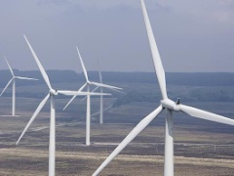 | INŽENJERSKI MATERIJALI  Rezultati I kolokvijuma

Kolokvijum održan 21.11.2024. su položili sledeći studenti:

R. br. | Br. Indeksa | Prezime | Ime | I deo
 | GT 2\2024 | Dević | Ana | 11.6
 | GT 3\2024 | Matković | Aleksa | 10.0
 | GT 13\2024 | Dukić | Valentina | 15.0
 | GT 15\2024 | Popović | Ema | 17.6

Uvid u radove održaće se u četvrtak 06.12.2024 u 10:00^{h} u učionici MI 16.

Novi Sad, 04.12.2024. Predmetni nastavnik

Prof. dr Dragan Rajnović

